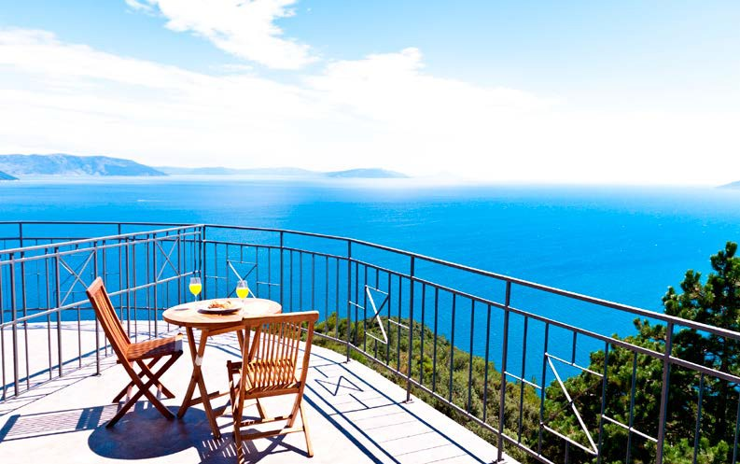

IZVJEŠTAJ ZA NOVINARE 2014

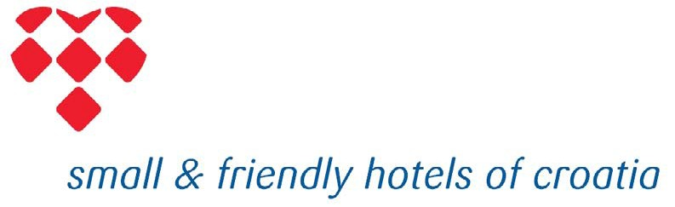

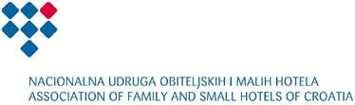
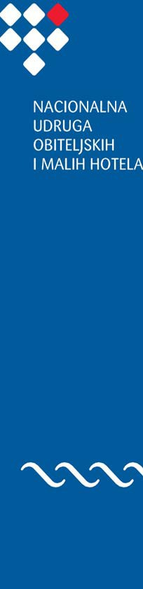

Nacionalna udruga obiteljskih i malih hotela neovisna je udruga hr- vatskih hotelskih poduzetnika i nastala je 2004. kao odgovor na specifične potrebe malog i obiteljskog hotelijerstva u Hrvatskoj.

Osnivanje Udruge OMH nedvojbeno se pokazuje kao ‘pravi projekt, u pravo vrijeme’. Naime, imajući na umu u današnjem trenutku sve pri- sutniju svijest o potrebi strateškog zaokreta hrvatskog turizma ka ponu- di koja će, s obzirom na konkurentsko okruženje, nužno morati u što većoj mjeri naglašavati autentične vrijednosti lokalnog miljea, očuvani i uređeni prirodni okoliš, individualizirani pristup gostu te maštovitost i doživljajni aspekt proizvoda, OMH, kao poduzetna i trendovima lako prilagodljiva grupacija, ima izuzetan potencijal ne samo pridonijeti, već i biti nositelj strateškog zaokreta hrvatskog turizma. Jedan od ciljeva kojem težimo je stvaranje prepoznatljivog brenda small & friendly kako u Hrvatskoj tako i na svjetskom tržištu.

Misija Udruge OMH
„Mi smo najbolji obiteljski i mali hoteli u Hrvatskoj. Odlikujemo se posebnošću i prepoznatljivom kvalitetom i uvijek nečim autentično hr- vatskim. Udružili smo se jer dijelimo predanost kvaliteti osiguravajući:
• našim gostima uvijek neponovljiv doživljaj,
• našim članovima utjecajan glas i bolje poslovne mogućnosti,
• našem sektoru naprednu grupaciju koju valja slijediti na putu stal-
nog unapređenja hrvatskog turističkog proizvoda,
• našoj zemlji i lokalnoj zajednici socijalno i ekološki odgovornog partnera koji njegujući tradiciju gleda u budućnost.”

Udruga OMH je osmislila i pokreće brojne projekte usmjerene upra- vo ka osiguranju višestrukih koristi za njezine članove imajući za svoj vrhunski cilj poboljšanje uvjeta poslovanja obiteljskih i malih hotela. Stoga Udruga provodi aktivnosti u domenama marketinga, kategori- zacije, certifikacije i inspekcije, suradnje s agencijama i dobavljačima, lobiranja, edukacije, savjetodavnih usluga te diseminacije informacija.

Nacionalna udruga obiteljskih i malih hotela u svom redovnom i pridruženom članstvu danas broji 143 hotela i 64 visokokvalitetna pan- siona, vila i agrodomaćinstva s područja cijele Hrvatske predstavljajući financijski neovisnu interesnu grupaciju.

Danas je Udruga postala jaka cehovska organizacija koja članovima osigurava utjecajni glas i bolje poslovne mogućnosti, ali i prepoznatljiv marketinški savez najboljih obiteljskih i malih hotela u Hrvatskoj.

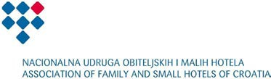
Obala hrvatskog narodnog preporoda 7/3, 21000 Split
Tel: 021 317 880 Fax: 021 317 881 Email: info@omh.hr Web: www.omh.hr
© 2013 Izvršni ured Nacionalne udruge obiteljskih i malih hotela

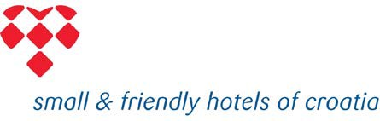

Mali obiteljski hoteli dio su novog lica hrvatskog turizma. Ta novina u hrvatskoj turističkoj ponudi objedinjuje sve kvalitete hrvatskog turizma koje ste poznavali dosad s onim prednostima koje su se počele otkrivati kao kvaliteta tek posljednjih godina. Ako Vam se stoga učinilo su mali obiteljski hoteli nešto u Hrvatskoj novo, u pravu ste.

S malim obiteljskim hotelima otvara nova stranica hrvatske turističke ponude jer se gost ponajbolje osjeća u bliskom, neposrednom, obiteljskom ugođaju. Dakle, u okruženju koje uvažava njegovu posebnost, koje poštuje osobne želje i sklonosti, koje zna što učiniti da se svako od nas osjeća kao pojedinac prihvaćeno, poštovano, zadovoljno. Toplina osobnog pristupa nenadomjestiva je ičim drugim, a upravo mali obiteljski ho- teli onaj su oblik hrvatske turističke ponude koji tu toplinu najbolje prepoznaje. Netko je već rekao kako su to mali hoteli s velikom dušom. Da bi Vam omogućio susret s najboljim što se u Hrvatskoj može ponuditi, svaki se od obiteljskih hotela vrlo izravno nadovezuje na specifičnosti kraja u kojem se nalazi.

U želji da Vas upozna s izvornim, autentičnim lokalnim vrijednostima, svaki hotel priča zasebnu, svoju priču. Mnogo je načina na koje to čine, vrlo često spajajući ih u jednom. Čine to arhitekturom koja odražava utjecaje podneblja, prepoznatljivim uređenjem interijera, mirisima i okusima lokalne kuhinje, vinskom kartom tipičnom za određen kraj, izletničkim turama koje odvode u krajolike kojih nema nigdje drugdje, sportskim i rekreativnim aktivnostima za koje su određene lokacije u Hrvatskoj kao izmišljene. U susretu s domaćim stanovništvom, također u razgovoru s vlasnikom hotela, moguće je osjetiti lokalni kolorit. Jednom riječju, u svakom od hotela moguće je osjetiti duh mjesta. I možda je upravo to ona zajednička nit koja povezuje sve naše članove, po mnogo čemu tako različite hotele.

Vjerujemo u Vaš izbor.

Nacionalna udruga obiteljskih i malih hotela

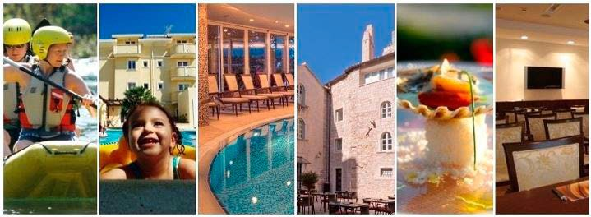
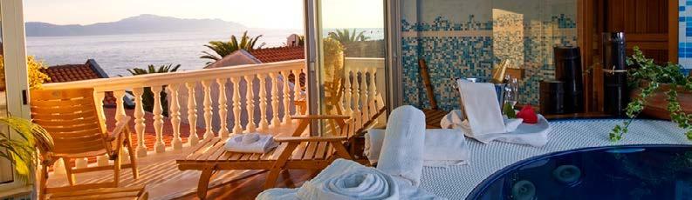

Marketing Udruge obiteljskih i malih hotela:

• proizvodno profiliranje - hoteli specijalizirani za 6 ciljnih tržišnih segmenata - hoteli za obitelji s djecom, hoteli za aktivan i adventure odmor, wellness i spa hoteli, heritage hoteli, gourmet hoteli i poslovni hoteli
• posebne ponude malih hotela u pred i posezoni

• web portal OMH u TOP 10 web-stranica u turizmu prema izboru VIDI za 2012.

• online distribucija smještajnih kapaciteta (direktan online booking na portalu OMH)

• tiskana brošura Obiteljski i mali hoteli u suradnji sa HTZ

• nastupi Udruge na poslovnim radionicama i turističkim sajmovima

• unapređenje prodaje suradnjom sa specijaliziranim agencijama (digitalna prodajna brošura) i call centar

• business-to-business suradnja preko novog b2b portala za hotelijere i agencije

• oglašavanje portala na svjetskim tražilicama i siteovima za putovanja

• promocija obiteljskih hotela na društvenim mrežma (Facebook, Twitter, Google+, Linkedin, Pinterest...)

• multimedijalni sadržaji (fotografije, video materijali, virtualne šetnje hotelima)

• newsletteri za goste, agencije i članove

Ostali benefiti za članove Udruge:

• besplatni edukativni seminari za vlasnike i menadžment hotela

• radionice i tečajevi za osoblje ( kuhari, sommelier )

• popusti i bolji uvjeti nabave kod partnera u klubu proizvoda OMH

• popust na ZAMP, posebna jamstva HAMAG INVEST-a za kredite kod HBORA za male hotelijere

• snimanje fotografija, video materijala i virtualnih šetnji kroz hotele

• lobiranje kod institucija, zastupanje interesa obiteljskih hotela

• izbor Slobodne Dalmacije za najbolji mali obiteljski hotel nagrada “Adrian”

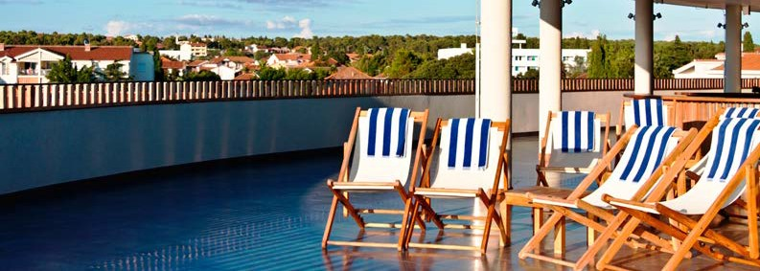
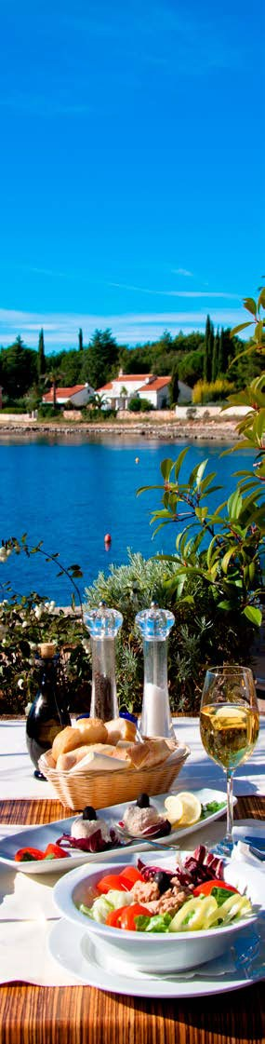

Projekti Nacionalne udruge OMH u 2014. godini:

poslovne radionice za male i obiteljske hotele u inozemstvu za strane partnerske agencije

nova proizvodna grupacija luksuzni hoteli - definiranje
standarda kvalitete usluga i opremljenosti hotela

eco znak OMH - dodjela certifikata ekološke prihvatljivosti hotelima koji ispunjavaju postavljene uvjete

unapređenje suradnje s agencijama na višu razinu - preko b2b portala i prodajne brošure
novi dizajn i funkcionalnost stranica hotela na portalu suradnja s HTZ-om u modelima udruženog oglašavanja i
uključivanje hotelijera u edukacijske programe
seminari za članove (edukacija za korištenje online

sustava,
edukacija za eko znak), radionice i tečajevi za osoblje
priprema za prijavu projekata na strukturne fondove EU
Za više informacija o radu Udruge OMH kontakirajte: Izvršni ured Nacionalne udruge obiteljskih i malih hotela
Obala hrvatskog narodnog preporoda 7/3 21 000 Split
T: 021 317 880 F: 021 317 881 M: 098 588 042
E: info@omh.hr
www.omh.hr

Kontakt osobe:
Petar Razović izvršni direktor

Predsjednik Udruge i Upravnog vijeća: Šime Klarić

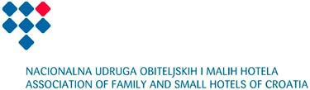

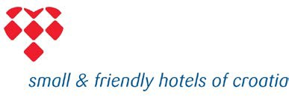
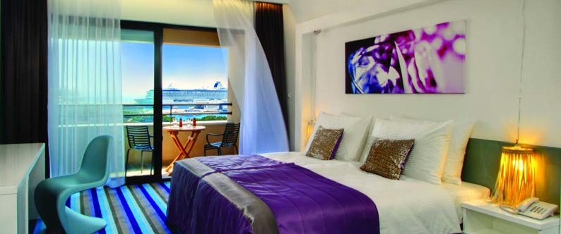

Predstavljamo vam novosti na web portalu obiteljskih i malih hotela:

- Newsletter ( Od sada možete primati novosti vezane uz projekte udruge OMH na mjesečnoj bazi )
- Redizajn B2B stranica za agencije ( B2B stranice za agencije su pojednostavljene te sada sadržavaju samo posebne ponude članova i tražilicu hotela po specifičnim kriterijima )
- Redizajn B2B stranica za članove ( B2B stranice za članove su pojednostavljene i prilagođene za korištenje )
- Tumblr – Blog udruga OMH

Sadržaj website-a www.omh.hr

• interaktivna mapa hrvatskih regija

• lokacija svih hotela sa GPS koordinatama

• istraživanje atrakcija u blizini odabranog hotela

• pretraga smještaja prema raspoloživosti za datume putovanja

• direktne online rezervacije bez provizije

• slanje upita hotelima za ponude i smještaj

• multimedijalni sadržaji: visokokvalitetne fotografije, video materijali i virtualne šetnje hotelima

• specijalni tematski paketi i promotivne ponude hotela

• integriranost s društvenim mrežama ( Pratite nas na: Facebook Twitter Google+ LinkedIn Pinterest YouTube Issuu )

Posebna Pogodnost za Parnterske agencije - b2b Portal

Novi business-to-business website namijenjen je suradnji malih i obiteljskih hotela s partnerskim agencija- ma i dostupan je na www.omh.hr/b2b
Zainteresirane agencije prihvatom Uvjeta suradnje dobivaju od našeg ureda poseban kod putem kojeg se mogu ulogirati i rezervirati slobodne kapacitete hotela koji su u našem b2b programu te na taj način ost- variti proviziju od 8 do 12% te i veći iznos provizije koji mogu dogovoriti direktno s hotelom slanjem upita za posebne ponude i tematske pakete. Ako ste zainteresirani suradnju javite se našem uredu na projekt@omh. hr ili nazovite naš ured na 021 / 317 882.



Izvršni ured Nacionalne udruge obiteljskih i malih hotela
Obala hrvatskog narodnog preporoda 7/3 HR-21000 Split
Telefon +385 21 317 880 Fax: +385 21 317 881 Email: info@omh.hr Web: www.omh.hr
© 2014 Udruga OMH

